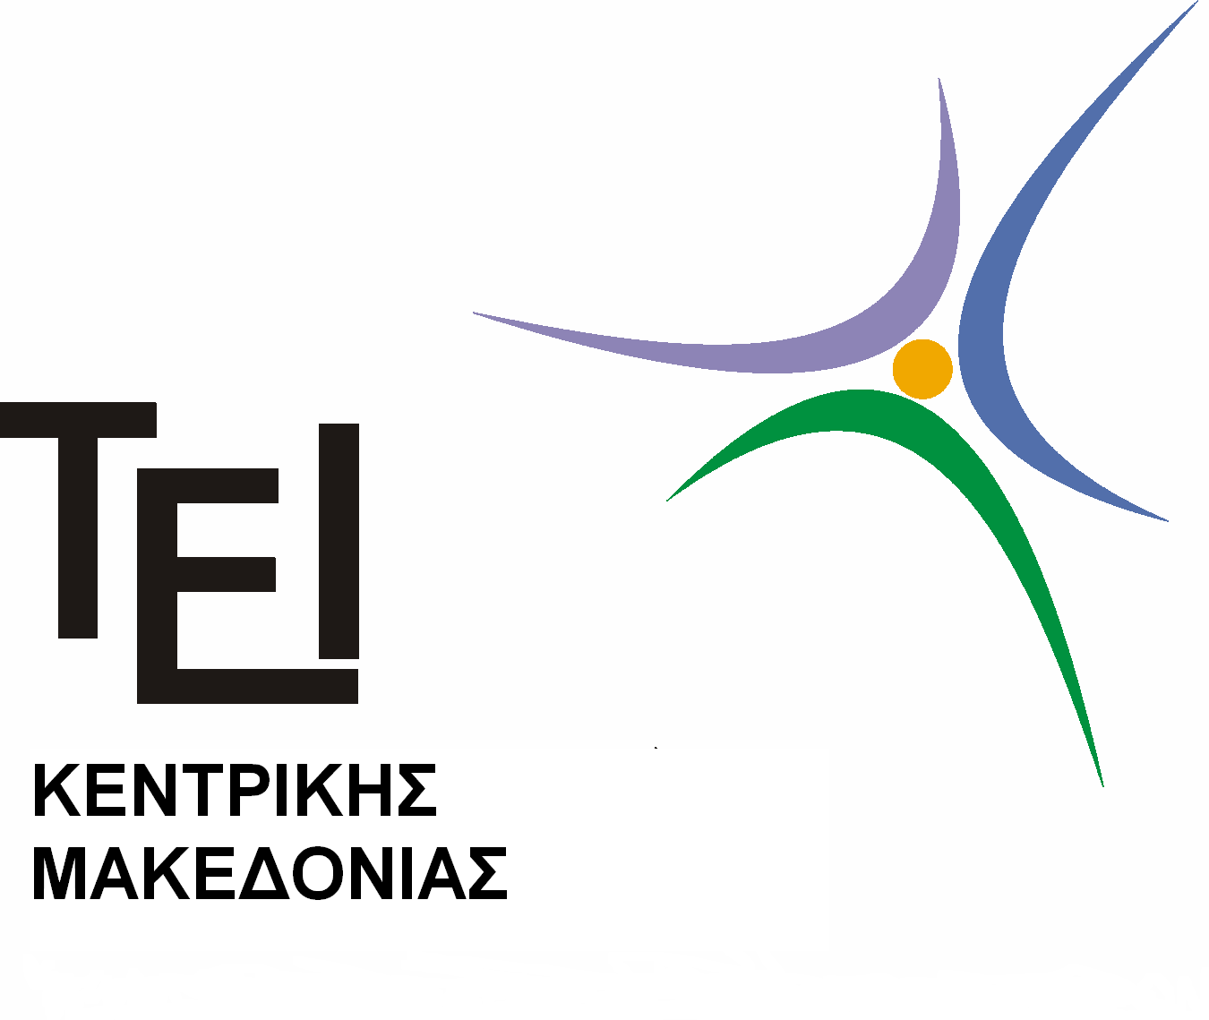

ΕΛΛΗΝΙΚΗ ΔΗΜΟΚΡΑΤΙΑ

ΤΕΧΝΟΛΟΓΙΚΟ ΕΚΠΑΙΔΕΥΤΙΚΟ ΙΔΡΥΜΑ ΚΕΝΤΡΙΚΗΣ ΜΑΚΕΔΟΝΙΑΣ

ΣΧΟΛΗ ΔΙΟΙΚΗΣΗΣ & ΟΙΚΟΝΟΜΙΑΣ
ΤΜΗΜΑ ΛΟΓΙΣΤΙΚΗΣ & ΧΡΗΜΑΤΟΟΙΚΟΝΟΜΙΚΗΣ

ΑΝΑΚΟΙΝΩΣΗ

Ανακοινώνεται ότι οι φοιτητές έχουν τη δυνατότητα δήλωσης συγγράμματος για το μάθημα Επιχειρησιακή Έρευνα του Γ’ εξαμήνου μέσω της ηλεκτρονικής πλατφόρμας του Εύδοξου.

Σέρρες 01.12.2014

Η Γραμματεία του Τμήματος

